## **Постановка Задачи:**

Подготовьте таблицу для ввода в среде Excel согласно варианту задания.

(Варианты задания представлены в таблице 1.)

1. В таблице должно быть порядка 10-15 строк.
2. Используя команду “Форма” введите данные в таблицу.
3. Используя команду “Критерий” определите простой, и сложный критерий для поиска по одному из полей.
4. Упорядочите информацию в базе данных по одному из полей.
5. Воспользуйтесь командой “Автофильтр” для выбора записей по какому-либо критерию.
6. Подведите итоги базы данных.

|  |  |
| --- | --- |
| № варианта | Поля базы данных |
| 9 | наименование товара, страна поставщик, цена единицы товара, количество в партии, стоимость партии |

**Базовые команды и функции Excel, используемые при работе с таблицей как с базой данных:**

|  |  |
| --- | --- |
| **Функция** | **Значение в строке итогов** |
| Сумма | Сумма чисел. Эта операция используется по умолчанию для подведения итогов по числовым полям |
| Произведение | Произведение всех чисел в группе |
| Промежуточные итоги функция 2 | Счётчик значений |
| Промежуточные итоги функция 9 | Сумма значений |

**Результаты выполнения:**

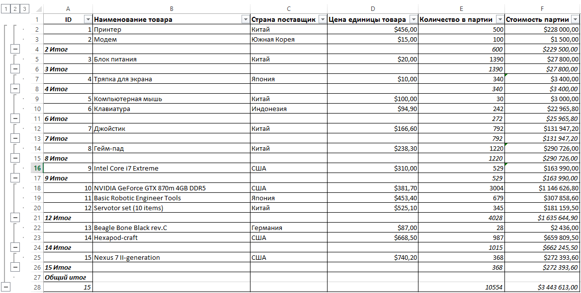

**Вывод:**

В этой лабораторной работе я ознакомился с Базами данных в приложении Excel. А также изучил широкий набор средств для обеспечения эффективного управления базами данных которые содержит Microsoft Excel.

Кроме того, в этой работе были рассмотрены такие вопросы как:

1. Организация ввода и просмотра данных
2. Сортировка, фильтрация и консолидация данных в таблицах
3. Подведение итогов и сводная таблица